ФИНАНСОВОЕ УПРАВЛЕНИЕ АДМИНИСТРАЦИИ
МУНИЦИПАЛЬНОГО ОБРАЗОВАНИЯ
ВОЛОВСКИЙ РАЙОН

ПРИКАЗ

22.12.2022 № 34

Об утверждении плана проведения проверок на 2023 год

В соответствии с Федеральным законом от 05.04.2013 44-ФЗ «О контрактной системе в сфере закупок товаров, работ, услуг для обеспечения государственных и муниципальных нужд», постановлением Правительства Российской Федерации от 01.10.2020 № 1576 «Об утверждении Правил осуществления контроля в сфере закупок товаров, работ, услуг в отношении заказчиков, контрактных служб, контрактных управляющих, комиссий по осуществлению закупок товаров, работ, услуг и их членов, уполномоченных органов, уполномоченных учреждений, специализированных организаций, операторов электронных площадок, операторов специализированных электронных площадок и о внесении изменений в Правила ведения реестра жалоб, плановых и внеплановых проверок, принятых по ним решений и выданных предписаний, представлений» ПРИКАЗЫВАЮ:
1. Утвердить план проведения проверок на 2023 год (приложение).
2. Финансовому управлению (Фомичёв С.А.) разместить настоящий приказ финансового управления администрации муниципального образования Воловский район в единой информационной системе в сфере закупок, и на официальном сайте муниципального образования Воловский район в сети Интернет.
3. Приказ вступает в силу со дня подписания.

Начальник финансового управления С.А. Фомичёв

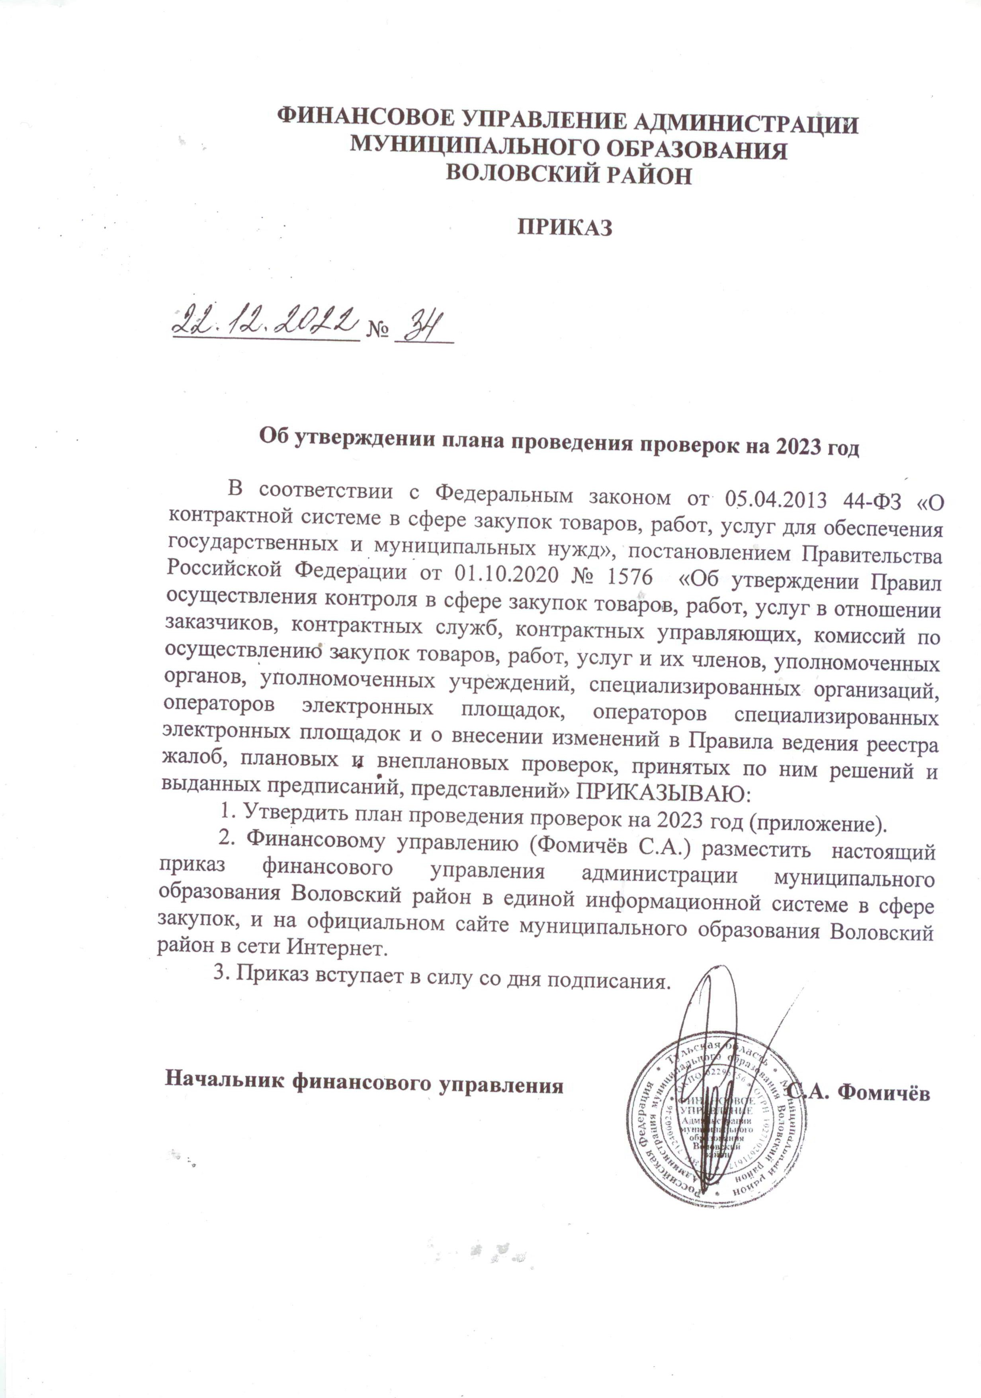
Приложение
к приказу финансового управления
администрации муниципального образования
Воловский район
от 22.12.2022 № 34

План проведения проверок на 2023 год

п/п | Вид проверки | Наименование субъекта проверки | ИНН субъекта проверки | Адрес местонахождения субъекта проверки | Цель проверки, основания проведения проверки | Месяц начала проведения проверки  (проверяемый период) | Наименование контролирующего органа
1 | Камеральная | Заказчик:  муниципальное казенное образовательное учреждение  «Лутовская средняя общеобразовательня школа» | 7124003159 | Российская Федерация,  301588,Тульская область,  Воловский район,  с. Лутово, д.1А | Соблюдение заказчиком законодательства Российской Федерации о контрактной системе в сфере закупок товаров, работ, услуг для обеспечения муниципальных нужд, настоящий план проверок, приказ о проведении проверки. | Февраль  2023  (01.07.2020-31.01.2023) | Финансовое управление администрации муниципального образования Воловский район
2 | Камеральная | Заказчик:  муниципальное казенное образовательное  учреждение «Баскаковская средняя общеобразовательная школа» | 7124003180 | Российская Федерация,  301581,Тульская область,  Воловский район,  д. Баскаково,  ул. Школьная, д. 8 | Соблюдение заказчиком законодательства Российской Федерации о контрактной системе в сфере закупок товаров, работ, услуг для обеспечения муниципальных нужд, настоящий план проверок, приказ о проведении проверки. | Март  2023  (01.06.2020-28.02.2023) | Финансовое управление администрации муниципального образования Воловский район
3 | Камеральная | Заказчик:  муниципальное казенное учреждение культуры «Двориковский центр культуры и досуга» | 7124500383 | Российская Федерация, 301597, Тульская область,  Воловский район, д. Дворики, ул. Садовая, д.8 | Соблюдение заказчиком законодательства Российской Федерации о контрактной системе в сфере закупок товаров, работ, услуг для обеспечения муниципальных нужд, настоящий план проверок, приказ о проведении проверки. | Апрель  2023  (01.10.2020-31.03.2023) | Финансовое управление администрации муниципального образования Воловский район
4 | Камеральная | Заказчик:  муниципальное казенное образовательное учреждение дополнительного образования «Воловская детско-юношеская спортивная школа» | 7124003014 | Российская Федерация, 301570, Тульская область, Воловский р-н, п. Волово,  ул. Ленина, д. 50А | Соблюдение заказчиком законодательства Российской Федерации о контрактной системе в сфере закупок товаров, работ, услуг для обеспечения муниципальных нужд, настоящий план проверок, приказ о проведении проверки | Июнь  2023  (11.01.2021-31.05.2023) | Финансовое управление администрации муниципального образования Воловский район
5 | Камеральная | Заказчик:  муниципальное казенное учреждение  культуры «Воловская районная централизованная библиотечная система» | 7124059345 | Российская Федерация, 301570, Тульская область, Воловский р-н, п. Волово,  ул. Ленина, д.50А | Соблюдение заказчиком законодательства Российской Федерации о контрактной системе в сфере закупок товаров, работ, услуг для обеспечения муниципальных нужд, настоящий план проверок, приказ о проведении проверки | Август  2023  (01.03.2021-30.07.2023) | Финансовое управление администрации муниципального образования Воловский район
6 | Камеральная | Заказчик:  муниципальное казенное образовательное  учреждение «Верхоупская средняя общеобразовательная школа» | 7124003222 | Российская Федерация,  301595, Тульская область, Воловский район,  с. Верхоупье,  ул. Школьная, д.25 | Соблюдение заказчиком законодательства Российской Федерации о контрактной системе в сфере закупок товаров, работ, услуг для обеспечения муниципальных нужд, настоящий план проверок, приказ о проведении проверки. | Сентябрь  2023  (01.12.2020-31.08.2023) | Финансовое управление администрации муниципального образования Воловский район
7 | Камеральная | Заказчик:  муниципальное казенное образовательное учреждение «Краснодубровская основная общеобразовательная школа» | 7124003110 | Российская Федерация,  301586, Тульская область, Воловский район,  д. Красная Дубровка,  ул. Школьная, д.5 | Соблюдение заказчиком законодательства Российской Федерации о контрактной системе в сфере закупок товаров, работ, услуг для обеспечения муниципальных нужд, настоящий план проверок, приказ о проведении проверки. | Ноябрь  2023  (01.09.2020-31.10.2023) | Финансовое управление администрации муниципального образования Воловский район
8 | Камеральная | Заказчик:  муниципальное казенное учреждение культуры «Турдейский центр культуры и досуга» | 7124500390 | Российская Федерация,  301590, Тульская область,  Воловский район,  д. Турдей,  ул. Центральная, д.10 | Соблюдение заказчиком законодательства Российской Федерации о контрактной системе в сфере закупок товаров, работ, услуг для обеспечения муниципальных нужд, настоящий план проверок, приказ о проведении проверки. | Декабрь  2023  (01.11.2020-30.11.2023) | Финансовое управление администрации муниципального образования Воловский район

Начальник финансового управления С.А. Фомичёв
